普宁占陇华林村村道“5·14”油罐车爆燃
事故调查报告

普宁市政府事故调查组
2024年9月

目录
一、事故基本情况 2
（一）事故车辆和驾驶人员情况 2
（二）事故发生单位及相关单位概况 3
（三）事故运输业务情况 6
（四）事故车辆行驶轨迹 7
（五）事故发生经过 7
（六）事故相关检验检测和鉴定情况 9
（七）人员伤亡和直接经济损失情况 11
二、事故应急处置及评估情况 11
（一）事故信息接报及响应情况 11
（二）事故现场应急处置情况 11
（三）医疗救治和善后情况 12
（四）事故应急处置评估 12
三、事故原因分析 13
（一）直接原因分析 13
（二）间接原因分析 13
（三）其他存在问题 14
四、有关责任单位存在的主要问题 14
（一）事故单位 14
（二）相关单位 15
五、对有关责任人员和责任单位的处理建议 15
（一）建议免予追究责任的人员 15
（二）对事故有关责任人员和责任单位的行政处罚建议 16
（三）其他处理建议 17
六、调查发现的其他问题及处理建议 18
七、事故整改和防范措施 18
（一） 坚决守牢安全生产底线红线 19
（二） 加强危货运输各环节安全教育 19
（三） 强化安全监督管理执法力度 19

2024年5月14日21时38分，刘爱民驾驶冀E9756Y/冀E14EW挂号液体罐车（普货）行驶至普宁市占陇镇华林村村道，于村道旁的普宁市博通环保服务有限公司门口侧面停车，并自行进入冀E145W挂号的槽罐内部进行清洗，在自行洗罐过程中发生罐内爆燃，造成罐内1人和槽罐上协助洗罐1人坠地伤亡的事故，直接经济损失约256万元。
事故发生后，依据《安全生产法》《生产安全事故报告和调查处理条例》（国务院令第493号）有关规定，2024年5月19日，普宁市人民政府成立普宁占陇华林村村道“5·14”油罐车爆燃事故调查组（普府办函〔2024〕29号），事故调查组由市委常委、常务副市长吴邓文任组长，市政府办公室副主任张秋城、市应急管理局局长陈家国任副组长，成员在市公安局、市应急管理局、市交通运输局、市总工会、揭阳市生态环境局普宁分局和占陇镇人民政府等单位抽调。同时，邀请普宁市纪委监委介入事故调查。
事故调查组按照“科学严谨、依法依规、实事求是、注重实效”的原则，邀请广东省安全生产技术中心有限公司派出专家参与技术调查，通过现场勘验、检测鉴定、调查取证、询问谈话等，查清了事故经过、发生原因、人员伤亡、直接经济损失和有关单位情况，认定了事故性质和责任，评估了应急处置工作，总结事故教训，提出了对有关责任人员、责任单位和有关问题的处理建议以及整改防范措施建议。
调查认定，普宁占陇华林村村道“5•14”液体罐车爆燃事故是一起因驾驶员擅自进入槽罐内部违规洗罐、相关单位管理不到位造成的一般生产安全责任事故。

一、事故基本情况

（一）事故车辆和驾驶人员情况
1.冀E9756Y号重型半挂牵引车。东风牌DFH4250A4，登记所有人：邢台兴航货物运输有限有限公司（以下简称：邢台兴航公司），注册日期2021年11月9日，检验有效期止2024年11月30日。《道路运输证》冀交运管（邢）字130501069720号，普通货运、货物专用运输（罐式），审验有效期至2024年11月；安装有道路运输车辆卫星定位监控装置，在中国平安保险股份有限公司河北分公司投保机动车强制险、商业险、雇主责任保险等在保险期内。近三年交通违法记录8条已处理。
2.冀E14EW挂号重型罐式半挂车。邢牛牌XCG9406GSY，登记所有人：邢台兴航公司，注册日期2022年10月11日，检验有效期止2024年11月30日。《道路运输证》冀交运管（邢）字130501065811号，货物专用运输（罐式），吨（座）位：31.8，审验有效期至2024年10月。罐体尾部喷涂有安全告示，品名：食用油，种类：散货，施救方法：干粉灭火器。在中国平安保险股份有限公司河北分公司投保特种车商业保险和国内公路货物运输定额保险等在保险期内。事发时空载。近三年没有交通违法记录。
3.冀E9756Y/冀E14EW挂号液体罐车驾驶人。刘爱民，男，50岁，驾驶证准驾车型：A2，初次领证日期：2003年9月17日，有效期止2025年9月17日。持有效的道路货运驾驶员从业资格证。与该车辆实际出资人霍冲峰约定每月工资按底薪3500元加行车每公里0.5元计算，没有签订劳动合同和缴交社保。近三年交通违法记录17条已处理。

（二）事故发生单位及相关单位概况
1.邢台兴航货物运输有限公司，注册资本3万元，实收资本零元，成立日期2021年1月6日，两个投资人及占比：张松涛占90%，张文辉占10%。《道路运输经营许可证》冀交运管许可（邢）字130501000535号，有效期至2025年10月11日，经营范围：普通货物道路运输、冷藏车道路运输、罐车道路运输服务（不含危险化学品运输）。法定代表人张松涛，日常管理负责人张文辉，专职安全生产管理人员张煊卓，员工共6人。公司住所为河北省邢台经济开发区中兴绿谷2号商业楼2层202-2。办公场地仅一间约40m²的商用房。共有营运性高栏货车1辆、牵引车128辆、普货液体罐挂车127辆，所有车辆均为合作个人出资购买，并入户在公司名下，公司与出资人都签订《运输服务协议》，所有营运车辆都为实际出资人自行雇佣司机，自行经营，自负盈亏，运输收入没有通过公司结算，运输费用（工资、油费、过路费、维修费、交通违法处罚金）由实际出资人支付。运输车辆委托深圳市易流科技股份有限公司河北分公司进行车辆动态监控。
冀E9756Y/冀E14EW挂、冀E4706Y/冀E28FA挂、冀E6802Z/冀E58FC挂、冀EQ7587/冀E681R挂等牵引车、普货液体罐挂车的实际出资人为霍冲峰。事故车辆冀E9756Y/冀E14EW挂为霍冲峰出资并通过东风汽车财务有限公司融资共50万元购买，挂在邢台兴航公司名下，每年交服务费800元。霍冲峰按每月基本工资4500元、补贴3500元雇佣白晓雨管理车辆运输业务。
邢台兴航公司2024年上半年营业收入1.98万元，总资产0.08万元，没有固定资产，没有道路运输经营收入。
2.普宁市博通环保服务有限公司（以下简称：博通环保公司）。注册资本100万元，成立日期2021年7月5日，两个投资人及占比：陈少永占55%，李春生占45%。《排污许可证》编号91445281MA56PWHQ6B001V，根据《关于同意普宁市博通环保服务有限公司危险废物收集试点延续期限的通知》（揭市环函〔2024〕32号），同意其危险废物收集试点期限延至2025年12月31日。法定代表人陈少永，公司日常业务负责人兼安全管理人员为李国湧，员工共10人。通过业务员潘金平向揭阳市佳达运输有限公司租用粤VN1970、粤VQ6573等2辆车用于日常危险废物运输，双方签订《运输合同》，博通环保公司配备具备资格的司机赖金华，押运员余日清、余日亮。
3.广东协胜再生资源有限公司（以下简称：广东协胜公司）。注册资本1000万元，独资投资人和法定代表人陈阿标。《环境影响评价报告书》批准文号（揭市环函〔2020〕8号）、《排污许可证》编号91445281MA51QWDT6H001V，持有《环境管理体系认证证书》、《质量管理体系认证证书》。生产厂长兼安全管理人员为孔德朋，员工共17人。广东协胜公司销售轮胎裂解油产品不包含运输，运输车辆及运费由购买方自行确定并支付。

（三）事故运输业务情况
2024年5月12日，莫火庆电话联系潘金平以每吨5800元（不含运费）的价格订购30吨基础油（润滑油），并联系物流中介派车前往运载。潘金平未告知莫火庆装货单位名称，只通过微信发送装货地址导航定位普宁市占陇镇华林村的丽源纺织厂附近（导航没有博通环保公司生产场所占陇镇华林刘田洋片的定位）。随后，物流中介联系位于东莞市的白晓雨，让其派车前往运载基础油（润滑油）。白晓雨接到运载任务后，派出司机刘爱民驾驶冀E9756Y/冀E14EW挂号液体罐车前往运载基础油。潘金平在接到莫火庆的订单后，让其妹夫余日亮联系位于揭阳市榕城区仙桥街道的广东世绿环保科技有限公司负责人杨奕辉订购部分基础油。

（四）事故车辆行驶轨迹
2024年5月14日6时4分，事故车辆冀E9756Y/冀E14EW挂号车在普宁市赤岗镇双枝山村东北200米过夜休息后出发，6时56分到达普宁市占陇镇惠翔路海芳阁东91米。7时12分进入广东协胜公司，21时30分离开。21时33分到达占陇镇惠翔路普宁市丽源通纺织有限公司东南方向的博通环保公司门口侧面。

（五）事故发生经过
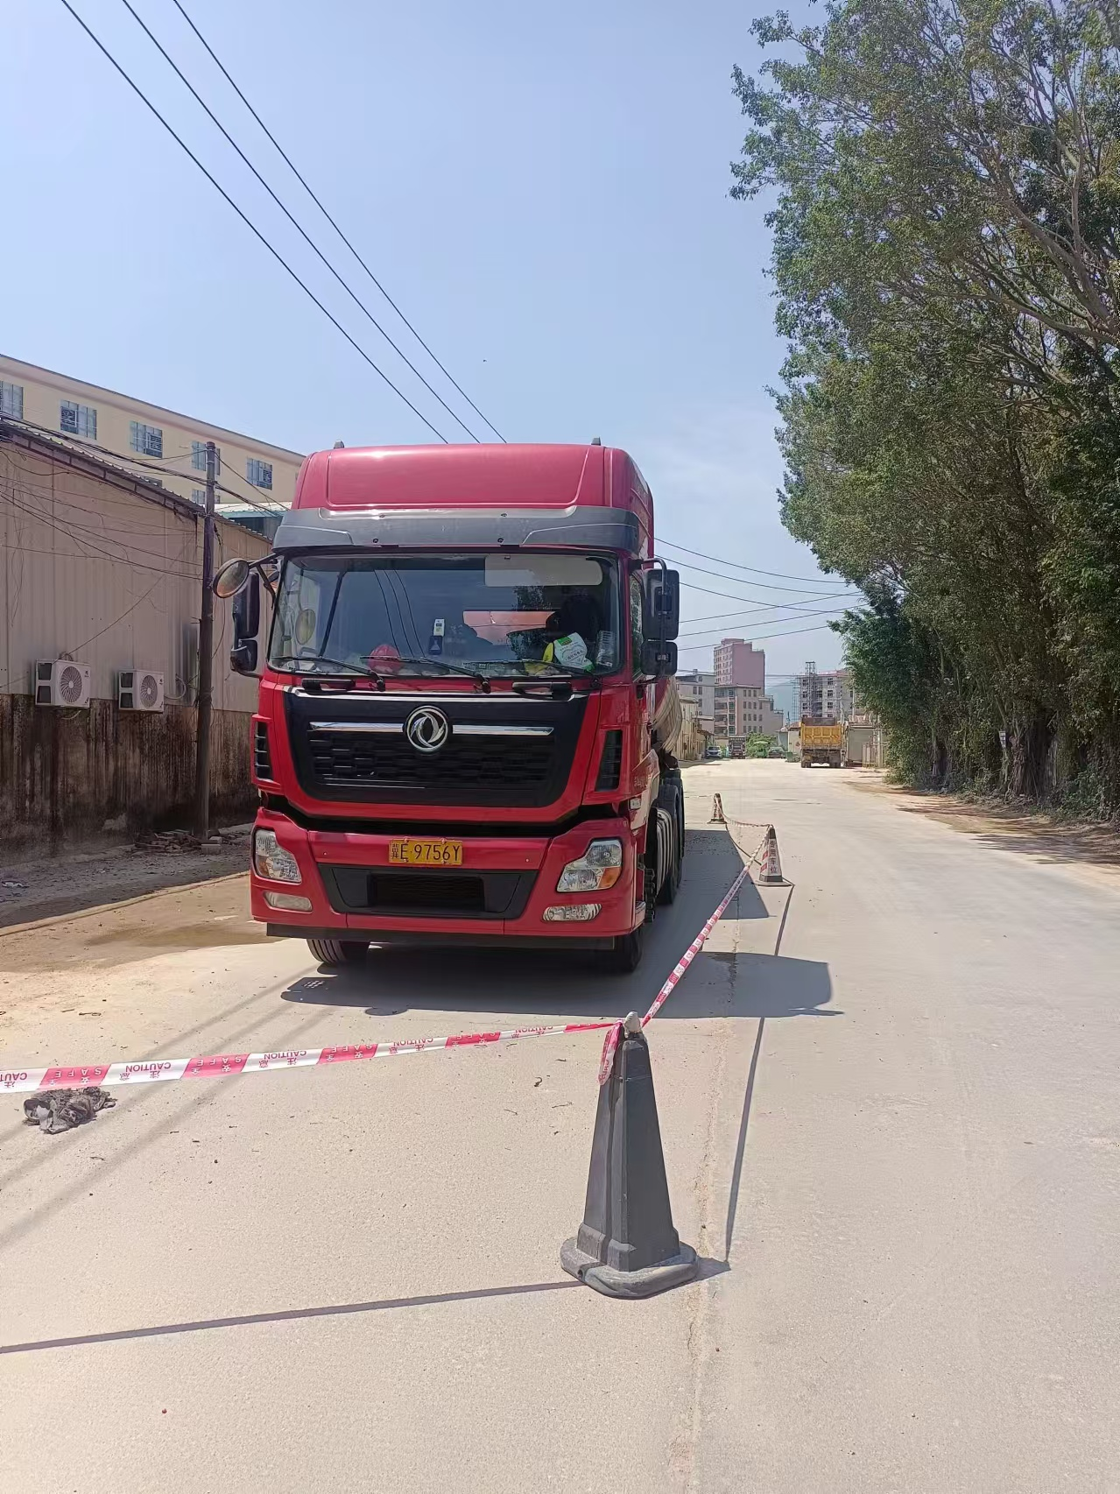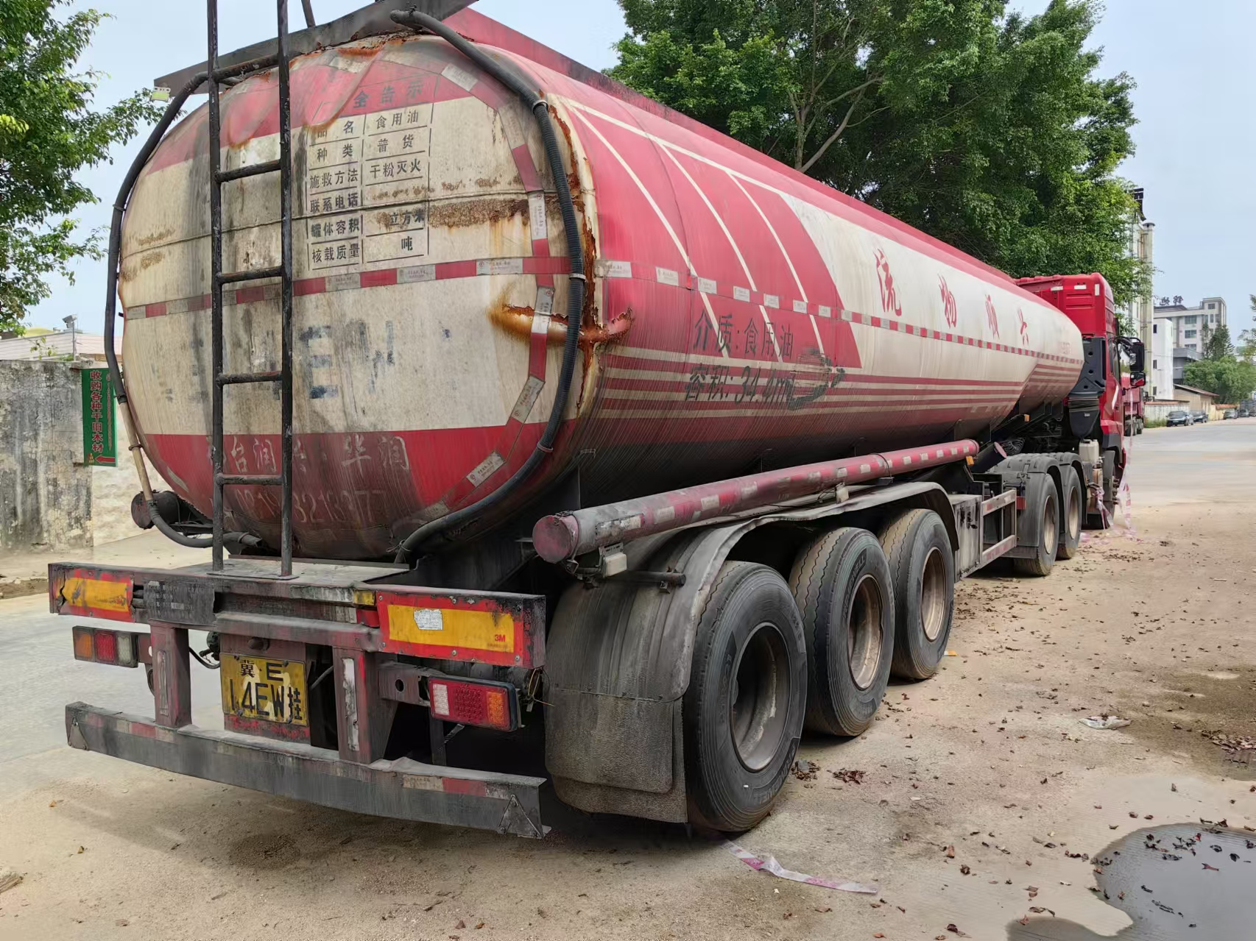
现场照片
2024年5月14日6时56分，刘爱民驾驶冀E9756Y/冀E14EW挂号液体罐车到达导航定位的装货地点，由于潘金平等对接人未到来，刘爱民觉得定位的丽源纺织厂不可能有货装，便驾车到隔壁的广东协胜公司，称其前来运油，恰好当天广东协胜公司与购买方有运油约定，但购买方尚未告知运输车辆号牌。由于早晨时段，广东协胜公司销售人员尚未到厂，生产厂长孔德朋不知具体销售情况，将刘爱民当成前来运油司机，引导其装载轮胎裂解油（燃料油）。
9时许，装载完毕后向刘爱民收取费用时，发现刘爱民不是购买方指定的运输车辆司机，确认错误装货。广东协胜公司要求其等待购买方指定的运输车辆到达后直接将油转罐。
同一时段，莫火庆电话联系到处于新疆的潘金平，告知司机已经到达约定地点，潘金平电话联系其妹夫余日亮让其对接司机。9时40分，余日亮电话联系司机刘爱民，询问刘爱民的位置，刘爱民说其已经在装货了。17时45分，余日亮到达广东协胜公司。
21时许，油转移至粤AGM759/粤AFP05挂号液体罐车，刘爱民提出在广东协胜公司洗罐。广东协胜公司认为不具备洗罐条件不予同意，21时30分，刘爱民与余日亮驾车离开。
21时33分，刘爱民将冀E9756Y/冀E14EW挂号液体罐车停靠在博通环保公司门口侧面，下车拿铁质（不锈钢）拖把和抹布、头戴非防爆头灯，21时37分45秒，进入冀E145W挂号的槽罐内部进行清洗。随后，潘金平的儿子潘俊豪用电动摩托载来的邓成宗手里拿着与博通环保公司门口水龙头相连接的水管爬上槽罐车顶，将水管伸入槽罐里面，接着叫余日清打开水龙头开关。
21时38分44秒，槽罐内突发爆燃，站在槽罐车顶的邓成宗受到爆燃冲击而坠落地面。余日清见状立即赶去查看，并让潘俊豪拨打120急救电话和110报警电话。

（六）事故相关检验检测和鉴定情况
1.事故车辆装卸物品鉴定和爆燃验证分析。
根据专家技术分析报告。事故车辆冀E14EW挂号液体罐车在广东协胜公司装卸的物品为废旧轮胎裂解产物燃料油，其主要成分是含碳和氢的复杂混合物（C₅H₁₂—C₂₅H₅₂）。根据《中国国家燃料油标准》（SH/T 0356- 1996）规定，1号燃料油至6号燃料油闭杯闪点不低于38℃至60℃。经检测，抽样送检的轮胎裂解燃料油闭杯闪点值为42.0℃，符合燃料油标准规定的闭杯闪点范围内。
选取理化性质与混合物相近的烃类纯物质计算分析。2024年5月14日温度在18℃-29℃，以癸烷在25℃时的饱和蒸气压0.17kPa为例，在34.4m³的油罐内，可以通过理想气体状态方程估算挥发出的癸烷质量0.336kg，已超过癸烷的爆炸下限需求量0.326kg，因此符合发生爆燃的条件。
燃料油蒸气比空气重，挥发时贴着地面，容易在地面上与空气形成体积很大的可燃蒸气云。爆燃发生前油罐仅有上方圆孔打开，无其他相关通风设施，故油罐内可以看成是一个通风不良的半密闭空间。刘爱民于21时37分45秒（监控视频）携带非防爆头灯、金属材质清洁拖把（拖布含有纤维）由上方圆孔进入罐体内作业，21时38分44秒发生爆燃，监控画面中出现火光，此时尚未出现冲击波，人员无反应，紧接着出现人员被气浪掀起，因此可知可燃蒸气聚集于罐体下方，符合燃料油蒸气和气体爆炸的特征。
专家组技术分析结论：本次事故为冀E14EW挂号罐车刚卸完轮胎裂解燃料油，罐里存有轮胎裂解燃料油挥发产生的可燃气体与空气混合形成爆炸性混合物，司机携带非防爆照明头灯和金属材质清洁拖把进入罐内，爆炸性混合物遇照明头灯产生的电火花，或清洁拖把摩擦产生的静电、碰撞产生的火花引起的爆燃事故。
2.伤亡人员情况鉴定。
（1）广东省普宁市公安司法鉴定中心于2024年5月26日对邓成宗尸体进行死因鉴定，作出“死者邓成宗符合高坠死亡”的鉴定意见，并出具《鉴定书》（编号为：普公（司）鉴（法尸）字〔2024〕191号）。
（2）广东省普宁市公安司法鉴定中心于2024年6月1日对刘爱民尸体进行死因鉴定，作出“死者刘爱民符合烧死征象”的鉴定意见，并出具《鉴定书》（编号为：普公（司）鉴（法尸）字〔2024〕192号）。

（七）人员伤亡和直接经济损失情况
依据《生产安全事故统计调查制度》和《企业职工伤亡事故经济损失统计标准GB 6721-1986》等规定，事故造成2人死亡，无其他人员受伤，人身伤亡后所支出的费用共约256万元。直接经济损失共约人民币256万元。

二、事故应急处置及评估情况

（一）事故信息接报及响应情况
2024年5月14日21时47分，普宁市公安局接揭阳110指挥中心指令，并将警情指派给占陇派出所，随后占陇镇政府、派出所、华林村干部有关人员陆续到达现场进行应急救援处置。
22时许，占陇镇专职消防队赶赴现场处置。
22时3分，位于普宁市占陇镇的普宁市第三人民医院救护车到达现场，立即将邓成宗送往普宁市第三人民医院抢救。
22时15分，刘爱民在冀E14EW挂号液体罐车槽罐内部被搜救出来，伤势严重，立即送往流沙大道的普宁市人民医院抢救。
15日2时30分，普宁市应急管理局值班室接到占陇镇政府传真通报；2时50分，普宁市应急管理局通过国家应急指挥综合业务系统书面上报揭阳市应急管理局。

（二）事故现场应急处置情况
事故发生后，普宁市委、市政府领导高度重视，指派公安、应急、消防、占陇镇政府等单位立即到达现场进行救援和处置工作，全力以赴抢救受伤人员。在各级领导的组织协调下，各单位有序开展伤员抢救、交通疏导、现场勘查、调查取证、善后安置、舆情导控等工作。至10时30分，现场清理完毕，未发生次生事故。

（三）医疗救治和善后情况
22时25分，邓成宗进入普宁市第三人民医院抢救。5月17日16时许，经抢救无效死亡。
22时40分，刘爱民进入普宁市人民医院抢救。5月15日8时许，经抢救无效死亡。
经普宁市政府及有关部门、占陇镇政府等单位的积极协调，2024年8月28日，车属单位河北兴航公司以及车辆实际出资人霍冲峰和刘爱民亲属达成调解协议并商定丧葬补助金、一次性工亡补助金等赔偿共计人民币145万元。8月30日遗体分别火化，家属各方情绪平稳。
2024年9月3日，博通环保公司业务员潘金平和邓成宗亲属达成调解协议并商定丧葬补助金、一次性工亡补助金等赔偿共计人民币108万元。9月3日遗体分别火化，家属各方情绪平稳。

（四）事故应急处置评估
事故发生后，普宁市党委政府及有关部门积极响应，按有关要求报送事故信息，应急处置指挥协调有力，救援行动有序开展，现场处置得当，后勤保障有力。事故应急救援处置善后工作期间未发生次生、衍生事故，舆情和社会面平稳。

三、事故原因分析

（一）直接原因分析
违规洗罐。冀E9756Y/冀E14EW挂号液体罐车司机刘爱民违反安全操作规程擅自进入罐体内进行洗罐，未辨识进入罐体内可能存在的窒息、中毒、可燃油气爆燃爆炸等安全风险，携带非防爆头灯、铁质（不锈钢）扫把等产生点火源物体，导致罐体内残留的可燃油气爆燃，造成罐内的刘爱民烧伤和槽罐上协助洗罐的邓成宗坠地受伤，2人经抢救无效死亡。

（二）间接原因分析
液体罐车洗罐安全管理不到位。（1）车属单位河北兴航公司以及车辆实际出资人霍冲峰①未与刘爱民订立的劳动合同，②未教育和督促刘爱民严格执行安全操作规程，未辨识并告知进入罐体内可能存在的窒息、中毒、可燃油气爆燃爆炸等安全风险，③未采取技术、管理措施，及时发现并消除刘爱民未经报告擅自进入罐体内洗罐的事故隐患。（2）邓成宗未辨识登上槽罐协助洗罐的高处作业风险。（3）博通环保公司员工余日清、余日亮未排查发现登上槽罐的高处作业风险、未报经公司管理人员同意的情况下，在公司门口侧面协助刘爱民违规洗罐。

（三）其他存在问题
1.货运合同管理不到位。博通环保公司业务员潘金平以及莫火庆（托运方）未向车属单位河北兴航公司或者车辆实际出资人霍冲峰及其有关人员（承运方）准确申报装货地点、单位名称和货物（基础油、润滑油）性质；承运方未查明托运液体的名称、性质以及与承运液体罐车的适运性（食用油专用罐车用于非食用油运输）等有关货物运输的必要情况。
2.货物装载管理不到位。广东协胜公司对外来运输车辆未事先查明核对托运人、货物名称、数量、收货人、罐车适运性等货物运输必要信息；冀E9756Y/冀E14EW挂号液体罐车司机刘爱民未如实向广东协胜公司申报装货地点、单位名称、联系人、罐车适运性等货物运单必要信息，造成错误装货。

四、有关责任单位存在的主要问题

（一）事故单位
河北兴航公司。企业安全生产主体责任不落实，利用已取得《道路运输经营许可证》的便利，为非本公司出资购置的道路运输车辆办理《机动车行驶证》、《道路运输证》256份，入户登记在本公司名下，再与实际出资人签订《运输服务协议》并收取管理服务费，道路运输车辆交由实际出资人自负盈亏经营，从而达到实际出资人变相取证从事道路货物运输经营目的；公司从事货运经营，无自有车辆，无自雇司机，无运输经营收入，无实收资本，无固定资产，无能力建立并保证必需的安全资金投入以及按照规定提取和使用安全生产费用，不具备与登记其名下营运车辆规模相应的管理能力；未投保安全生产责任保险；未与刘爱民订立的劳动合同，未能教育和督促刘爱民严格执行安全操作规程，未辨识并告知进入罐体内的安全风险；未及时发现并消除刘爱民未经报告擅自进入罐体内洗罐的事故隐患。

（二）相关单位
博通环保公司。未及时发现并消除员工余日清、余日亮未报经公司管理人员同意的情况下，在公司门口侧面协助刘爱民违规洗罐的事故隐患。

五、对有关责任人员和责任单位的处理建议

（一）建议免予追究责任的人员
（1）刘爱民。冀E9756Y/冀E14EW挂号液体罐车司机，违反安全操作规程，未辨识安全风险，擅自进入罐体内进行洗罐。对事故发生负有直接责任，鉴于其在事故中死亡，建议不予追究责任。
（2）邓成宗。未辨识安全风险，登高作业协助刘爱民违规洗罐。对事故发生负有直接责任，鉴于其在事故中死亡，建议不予追究责任。

（二）对事故有关责任人员和责任单位的行政处罚建议
（3）河北兴航公司。企业安全生产主体责任不落实，对事故发生负有管理责任，建议由普宁市应急管理局依照《中华人民共和国安全生产法》第一百一十四条第（一）项给予行政处罚，由河北省邢台市交通运输局督促该公司对存在的主要问题进行整改，认真总结和汲取事故教训。有关处理情况及时函告普宁市政府。
（4）张文辉。河北兴航公司投资人、主要负责人对本单位的安全生产工作全面负责，未正确履行主要负责人职责，未采取技术、管理措施，及时发现并消除事故隐患，落实企业企业安全生产主体责任。对事故发生负有主要领导责任，建议由普宁市应急管理局依照《中华人民共和国安全生产法》第九十五条第（一）项给予行政处罚。
（5）霍冲峰。出资购置4台套（牵引车和罐车挂）液体罐车登记在河北兴航公司名下，实际取得车辆的经营管理权，应当服从河北兴航公司管理，履行其他负责人职责。未正确履行安全生产管理人员职责，未及时排查消除事故隐患，纠正不安全行为、协助落实企业安全生产主体责任。对事故发生负有重要领导责任，建议由普宁市应急管理局依照《中华人民共和国安全生产法》第九十六条给予行政处罚。
（6）博通环保公司。未采取技术、管理措施，及时发现并消除事故隐患，建议由普宁市应急管理局依照《中华人民共和国安全生产法》第一百零二条给予行政处罚，并督促该公司对存在的主要问题进行整改，认真总结和汲取事故教训。有关处理情况及时函告普宁市安委办。

（三）其他处理建议
鉴于事故中，车辆未实际装载并进行道路运输，发生事故地点不属于生产经营单位的管理区域，建议免予追究对道路运输、危险废物经营事项负有审查批准和监督职责的行政部门的责任。

六、调查发现的其他问题及处理建议
事故调查中发现粤VN1970和粤VQ6573存在危险货物道路运输运单及行驶轨迹，与危险废物转移联单存在不一致的情况，为认真总结和汲取事故教训，建议：
1.由普宁市交通运输局和揭阳市生态环境局普宁分局分别对博通环保公司的危险货物道路运输与危险废物转移的合规情况作进一步调查并依法处理。
2.由揭阳市交通运输局执法三支队和揭阳市生态环境局榕城分局分别对榕城区仙桥街道的广东世绿环保科技有限公司的危险货物道路运输与危险废物转移的合规情况作进一步调查并依法处理。
3.由揭东区交通运输局对揭阳市佳达运输有限公司的危险货物道路运输的合规情况作进一步调查并依法处理。
4.由普宁市交通运输局对广东协胜公司的货运源头管控的合规情况作进一步调查并依法处理。
上述有关处理情况请及时函告或者报送普宁市政府。

七、事故整改和防范措施
针对这起事故暴露出的突出问题，为深刻吸取事故教训，举一反三，有效防范和坚决遏制类似事故发生，提出如下措施建议：
- 坚决守牢安全生产底线红线
要认真学习贯彻习近平总书记关于安全生产的重要指示精神，坚持“人民至上，生命至上”，切实增强风险意识和底线思维，深刻汲取事故教训，举一反三，建立健全“党政同责、一岗双责、齐抓共管、失职追责”和“三管三必须”的安全生产责任体系。要进一步夯实安全生产工作基础，推进安全生产治本攻坚三年行动，深入开展重大事故隐患动态清零、安全科技支撑和工程治理，切实压紧压实企业安全生产主体责任，将安全发展理念贯彻到经济发展各领域和全过程。生产经营单位要加强一线人员安全教育培训，切实提升从业人员安全常识和安全素养。
- 加强危货运输各环节安全教育
聚焦企业管理、运输车辆、重要设备、从业人员、运输环境五个要素，进一步压实危货运输企业安全生产主体责任，强化行业管理部门监管责任，落实隐患排查治理制度，加强危货运输全链条安全生产管理，特别要突出货运源头管理，提升安全生产综合治理能力，解决运输安全管理存在的薄弱环节和突出问题。针对本次事故危货运输企业暴露出的人、车管理等问题，危货运输各环节企业要开展警示教育，进一步增强安全管理人员的红线意识、主体责任意识和风险防范能力，从源头上筑牢安全防线，保证危货运输安全。
- 强化安全监督管理执法力度
突出整治危险废物生产储存企业违规生产、经营、处置等行为，重点查处危险货物运输企业对在册车辆失管失控、货运车辆挂而不管、运输单位“三无”经营乱象（无道路运输经营收入、无自有车辆、无雇佣司机）。严厉打击非法违法运输易燃易爆危险物品行为。切实整治危险货物道路运输从业人员安全教育培训不到位、应急处置能力不足等问题。严格落实《危险货物道路运输安全管理办法》规定，严格审查核发危险货物道路运输经营许可证，加强对道路危险货物运输企业动态监控的监督，运用大数据核查危险货物道路运输运单及行驶轨迹和危险废物转移联单的匹配情况，进一步优化危险货物道路运输协同监管和线上线下联合执法，提升信息跨部门、跨层级动态共享能力。对发现的非法违法行为要实行“零容忍”，依法从严处罚，对于达到涉嫌犯罪立案标准的，务必依法落实行刑衔接，移送司法追究法律责任，严禁以罚代刑；对存在重大事故隐患未有效治理、事故频发的企业，依法提请关闭。

普宁占陇华林村村道“5·14”
油罐车爆燃事故调查组

冀E9756Y号重型半挂牵引车。登记所有人：邢台兴航货物运输有限有限公司，品牌型号：东风牌DFH4250A4，车辆识别代号：LGAG4DY34M9020646，发动机号：82205157，使用性质：货运，行使证档案编号：130555359365，整备质量8800kg，准牵引总质量40000kg，外廓尺寸：6960×2524×3600mm，登记住址：河北省邢台经济开发区中兴绿谷2号商业楼2层202-2，发证机关：河北省邢台市公安局交通警察支队。
冀E9756Y号重型半挂牵引车《道路运输证》编号：冀交运管邢字130501069720号，经营范围：普通货运、货物专用运输（罐式），吨（座）位：0，经营许可证号：130501000535，发证日期：2023年3月23日，有效期至：2026年3月22日，核发机关：邢台市运输管理中心。
冀E9756Y号重型半挂牵引车投保：交强险保单号：124183××××××××××9345，商业险保单号：12418×××××××××××357，雇主责任险保单号：12418×××××××××257。
冀E9756Y号重型半挂牵引车近三年（2023年12月份至2024年4月份）交通违法记录8条分类情况：违反禁令标志指示5条，在高速公路上不按规定车道行驶1条，高速公路上车辆发生故障后不按规定设置警告标志1条，驾驶安全设施不全的机动车1条。
冀E14EW挂号重型罐式半挂车。登记所有人：邢台兴航货物运输有限有限公司，品牌型号：邢牛牌XCG9406GSY，车辆识别代号：LXTBC7326MA000093，发动机号码：无，使用性质：货运，行使证档案编号：130555441851，总质量kg，整备质量kg，核定载质量31800kg，外廓尺寸：11200×2524×3600mm，登记住址：河北省邢台经济开发区中兴绿谷2号商业楼2层202-2，发证机关：河北省邢台市公安局交通警察支队。
冀E14EW挂号重型罐式半挂车《道路运输证》编号：翼交运管邢字130501065811号，经营范围：货物专用运输（罐式），吨（座）位：31.8，经营许可证号：130501000535，发证日期：2022年10月12日，有效期至：2025年10月11日，核发机关：邢台市运输管理中心。
冀E14EW挂号重型罐式半挂车特种车商业保险保单号：12418323902202711960，国内公路货物运输定额保险单号：11551090920230001106。
刘爱民（死者），男，50岁，湖南莱阳人，系霍冲峰雇佣驾驶E9756Y（翼E14EW挂）号牌重型半挂牵引车的驾驶员。
刘爱民（死者）道路货运驾驶员从业资格证证号：4304811974080771198，类别：货运驾驶员，有效期限至：2025年03月11日，发证机关：广州市交通运输管理局。
刘爱民近三年（2021年7月份至2024年5月份）交通违法记录17条分类情况：违反禁令标志指示7条，在高速公路上不按规定车道行驶4条，高速公路上车辆发生故障后不按规定设置警示标志4条，驾驶安全设施不全的机动车1条，未按规定安装使用卫星定位汽车行驶记录仪1条。
邢台兴航货物运输有限公司，统一社会信用代码91130501MA0FY16J23，注册资本：人民币3万元，类型：有限责任公司（自然人投资或控股），成立日期2021年1月6日，法定代表人：张松涛，住所：邢台市经济开发区中兴绿谷2号商业楼2层202-2，经营范围：普通货物道路运输。登记机关：邢台市经济开发区市场监督管理局。登记日期：2021年1月6日。
张松涛，男，河北省邢台市南和县人，与张文辉是父子关系。
张文辉，男，54岁，邢台市南和县人，邢台兴航货物运输有限公司投资人、主要负责人，与张松涛是父子关系。
邢台兴航货物运输有限公司《道路运输经营许可证》冀交运管许可（邢）字130501000535号，地址：邢台市经济开发区中兴绿谷2号商业楼2层202-2，有效期2021年02月04日至2025年02月03日，核发机关：邢台市交通运输局。
张煊卓，男，岁，人。持有道路运输企业安全生产管理人员安全考核合格证明，有效期20至20。
白晓雨，男，河北省邢台市人，受雇于霍冲峰管理车辆运输业务。
普宁市博通环保服务有限公司。类型：有限责任公司（自然人投资或控股），注册资本：人民币100万元，成立日期2021年7月5日，法定代表人：陈少永，住所：普宁市占陇镇华林村惠翔路9号首层。经营范围：危险废物经营。登记机关：普宁市市场监督管理局，登记日期2023年12月18日。
陈少永，男，61岁，广东省普宁市人，普宁市博通环保服务有限公司法人代表、投资人。
李春生，男，53岁，广东省普宁市人，普宁市博通环保服务有限公司投资人。
普宁市博通环保服务有限公司《排污许可证》编号：91445281MA56PWHQ6B001V，注册地址：普宁市占陇镇华林村惠翔路9号首层，生产经营场所地址：普宁市占陇镇华林刘田洋片，有效期限：2023年11月22日至2028年11月21日，发证机关：揭阳市生态环境局。
李国湧，男，50岁，广东省普宁市人，普宁市博通环保服务有限公司主要负责人兼安全管理员。
潘金平，男，42岁，安徽宿松人，普宁市博通环保服务有限公司业务员。
赖金华，男，53岁，江西宁都人，普宁市博通环保服务有限公司危运车辆司机，持有道路运输从业人员从业资格证，证号：362131197011013313，从业资格类别：道路危险货物运输驾驶员，有效起始日期：2019年03月20日，有效期限：2025年3月19日，发证机关：揭阳市交通运输管理局。
余日清，男，39岁，江西抚州人，普宁市博通环保服务有限公司危运车辆押运人员，持有道路运输从业人员从业资格证，证号：362528198503032519，从业资格类别：道路危险货物运输押运人员，有效起始日期：2023年11月27日，有效期限：2029年11月27日，发证机关：揭阳市交通运输管理局。
余日亮，男，38岁，江西抚州人，普宁市博通环保服务有限公司危运车辆司机兼押运人员，持有道路运输从业人员从业资格证，证号：362528198609222513，从业资格类别：道路危险货物运输驾驶员，道路危险货物运输押运人员，有效起始日期：2023年4月17日，有效期限：2029年4月17日，发证机关：揭阳市交通运输管理局。
广东协胜再生资源有限公司。注册资本：人民币壹仟万元，统一社会信用代码：91445281MA51QWDT6H，类型：有限责任公司（自然人投资或控股），法定代表人：陈阿标，经营范围：废旧轮胎综合回收加工利用；加工、销售：金属材料，建筑材料；销售：化工产品（不含危险化学品及监控化学品），成立日期：2018年5月28日，住所：普宁市占陇镇华林管区广汕公路南侧（E幢）第二车间（一照多址），登记机关：普宁市市场监督管理局。
陈阿标，男，55岁，广东省普宁市人。
广东协胜再生资源有限公司《环境影响评价报告书》于2020年5月19日取得揭阳市生态环境局的批复：根据报告书的分析、评价结论以及技术评估意见，在项目按照报告书所列的性质、规模、地点、建设内容进行建设，落实各项污染防治及环境风险防范措施，确保生态环境安全的前提下，原则同意报告书的环境影响评价总体结论和拟采取的各项生态环境保护措施。
广东协胜再生资源有限公司《排污许可证》编号：91445281MA51QWDT6H001V，注册地址：普宁市占陇镇华林管区广汕公路南侧（E幢）第二车间，生产经营场所地址：普宁市占陇镇华林管区广汕公路南侧（E幢）第二车间，有效期限：2024年01月09日至2029年01月08日，发证机关：揭阳市生态环境局。
广东协胜再生资源有限公司《环境管理体系认证证书》注册号：52822E10161R0S，环境管理体系符合：GB/T24001-2016/IS014001:2015,该体系认证所覆盖的范围：废旧轮胎的再生利用所涉及的相关部门、办公区域、作业场所的环境管理活动，初次获证日期：2022年11月16日，签发日期：2022年11月16日，有效日期：2025年11月15日。
广东协胜再生资源有限公司《质量管理体系认证证书》注册号：52822Q10400R0S，质量境管理体系符合：GB/T19001-2016/IS9001:2015,该体系认证所覆盖的范围：废旧轮胎的再生利用，初次获证日期：2022年11月16日，签发日期：2022年11月16日，有效日期：2025年11月15日。
孔德朋，男，43岁，广东省普宁市人。
莫火庆，男，46岁，广东高州人，从事基础油买卖工作。
约定地点为潘金平微信发给莫火庆的定位普宁市占陇镇华林村的丽源纺织厂，该位置位于普宁市博通环保有限公司斜对面，距离广东协胜再生资源有限公司约90米。
杨奕辉，男，48岁，广东榕城人，从事基础油买卖业务。
潘俊豪，男17岁，安微安庆人，待业，系潘金平儿子。
《企业职工伤亡事故经济损失统计标准GB 6721-1986》：1.2直接经济损失：指因事故造成人身伤亡及善后处理支出的费用和毁坏财产的价值。2 直接经济损失的统计范围：2.1 人身伤亡后所支出的费用 2.1.1 医疗费用（含护理费用） 2.1.2 丧葬及抚恤费用 2.1.3 补助及救济费用 2.1.4 歇工工资；2.2 善后处理费用 2.2.1 处理事故的事务性费用 2.2.2 现场抢救费用 2.2.3 清理现场费用 2.2.4 事故罚款和赔偿费用；2.3 财产损失价值 2.3.1 固定资产损失价值 2.3.2 流动资产损失价值。 1.3 间接经济损失：指因事故导致产值减少、资源破坏和受事故影响而造成其他损失的价值。3 间接经济损失的统计范围：3.1 停产、减产损失价值 3.2 工作损失价值 3.3 资源损失价值 3.4 处理环境污染的费用 3.5 补充新职工的培训费用 3.6 其他损失费用。
《中华人民共和国安全生产法》（2021年修订）第五十七条 从业人员在作业过程中，应当严格落实岗位安全责任，遵守本单位的安全生产规章制度和操作规程，服从管理，正确佩戴和使用劳动防护用品。
《中华人民共和国安全生产法》第五十二条 生产经营单位与从业人员订立的劳动合同，应当载明有关保障从业人员劳动安全、防止职业危害的事项，以及依法为从业人员办理工伤保险的事项。生产经营单位不得以任何形式与从业人员订立协议，免除或者减轻其对从业人员因生产安全事故伤亡依法应承担的责任。
《中华人民共和国安全生产法》第四十四条第一款 生产经营单位应当教育和督促从业人员严格执行本单位的安全生产规章制度和安全操作规程；并向从业人员如实告知作业场所和工作岗位存在的危险因素、防范措施以及事故应急措施。
《中华人民共和国安全生产法》第四十一条第二款 生产经营单位应当建立健全并落实生产安全事故隐患排查治理制度，采取技术、管理措施，及时发现并消除事故隐患。事故隐患排查治理情况应当如实记录，并通过职工大会或者职工代表大会、信息公示栏等方式向从业人员通报。其中，重大事故隐患排查治理情况应当及时向负有安全生产监督管理职责的部门和职工大会或者职工代表大会报告。
《中华人民共和国安全生产法》第五十九条 从业人员发现事故隐患或者其他不安全因素，应当立即向现场安全生产管理人员或者本单位负责人报告；接到报告的人员应当及时予以处理。
《民法典》第八百二十五条 托运人办理货物运输，应当向承运人准确表明收货人的姓名、名称或者凭指示的收货人，货物的名称、性质、重量、数量，收货地点等有关货物运输的必要情况。 因托运人申报不实或者遗漏重要情况，造成承运人损失的，托运人应当承担赔偿责任。
《中华人民共和国道路运输条例》第二节 货运 第二十一条 申请从事货运经营的，应当具备下列条件： （一）有与其经营业务相适应并经检测合格的车辆；（二）有符合本条例第二十二条规定条件的驾驶人员；（三）有健全的安全生产管理制度。
《中华人民共和国安全生产法》第二十三条 生产经营单位应当具备的安全生产条件所必需的资金投入，由生产经营单位的决策机构、主要负责人或者个人经营的投资人予以保证，并对由于安全生产所必需的资金投入不足导致的后果承担责任。 有关生产经营单位应当按照规定提取和使用安全生产费用，专门用于改善安全生产条件。安全生产费用在成本中据实列支。安全生产费用提取、使用和监督管理的具体办法由国务院财政部门会同国务院应急管理部门征求国务院有关部门意见后制定。
《企业安全生产费用提取和使用管理办法》（财资〔2022〕136号）第二十四条 交通运输企业以上一年度营业收入为依据，确定本年度应计提金额，并逐月平均提取。具体如下：（一）普通货运业务1%；……
《中华人民共和国安全生产法》第五十一条 生产经营单位必须依法参加工伤保险，为从业人员缴纳保险费。 国家鼓励生产经营单位投保安全生产责任保险；属于国家规定的高危行业、领域的生产经营单位，应当投保安全生产责任保险。具体范围和实施办法由国务院应急管理部门会同国务院财政部门、国务院保险监督管理机构和相关行业主管部门制定。
《中华人民共和国安全生产法》第一百一十四条 发生生产安全事故，对负有责任的生产经营单位除要求其依法承担相应的赔偿等责任外，由应急管理部门依照下列规定处以罚款:（一）发生一般事故的，处三十万元以上一百万元以下的罚款；……
《中华人民共和国安全生产法》第五条 生产经营单位的主要负责人是本单位安全生产第一责任人，对本单位的安全生产工作全面负责。其他负责人对职责范围内的安全生产工作负责。
《中华人民共和国安全生产法》第二十一条 生产经营单位的主要负责人对本单位安全生产工作负有下列职责：（一）建立健全并落实本单位全员安全生产责任制，加强安全生产标准化建设；（二）组织制定并实施本单位安全生产规章制度和操作规程；（三）组织制定并实施本单位安全生产教育和培训计划；（四）保证本单位安全生产投入的有效实施；（五）组织建立并落实安全风险分级管控和隐患排查治理双重预防工作机制，督促、检查本单位的安全生产工作，及时消除生产安全事故隐患；（六）组织制定并实施本单位的生产安全事故应急救援预案；（七）及时、如实报告生产安全事故。
《中华人民共和国安全生产法》第九十五条 生产经营单位的主要负责人未履行本法规定的安全生产管理职责，导致发生生产安全事故的，由应急管理部门依照下列规定处以罚：（一）发生一般事故的，处上一年年收入百分之四十的罚款；……
《中华人民共和国安全生产法》第五条 生产经营单位的主要负责人是本单位安全生产第一责任人，对本单位的安全生产工作全面负责。其他负责人对职责范围内的安全生产工作负责。
《中华人民共和国安全生产法》第二十五条 生产经营单位的安全生产管理机构以及安全生产管理人员履行下列职责：（一）组织或者参与拟订本单位安全生产规章制度、操作规程和生产安全事故应急救援预案；（二）组织或者参与本单位安全生产教育和培训，如实记录安全生产教育和培训情况；（三）组织开展危险源辨识和评估，督促落实本单位重大危险源的安全管理措施；（四）组织或者参与本单位应急救援演练；（五）检查本单位的安全生产状况，及时排查生产安全事故隐患，提出改进安全生产管理的建议；（六）制止和纠正违章指挥、强令冒险作业、违反操作规程的行为；（七）督促落实本单位安全生产整改措施。 生产经营单位可以设置专职安全生产分管负责人，协助本单位主要负责人履行安全生产管理职责。
《中华人民共和国安全生产法》第九十六条 生产经营单位的其他负责人和安全生产管理人员未履行本法规定的安全生产管理职责的，责令限期改正，处一万元以上三万元以下的罚款；导致发生生产安全事故的，暂停或者吊销其与安全生产有关的资格，并处上一年年收入百分之二十以上百分之五十以下的罚款；构成犯罪的，依照刑法有关规定追究刑事责任。
《中华人民共和国安全生产法》第一百零二条 生产经营单位未采取措施消除事故隐患的，责令立即消除或者限期消除，处五万元以下的罚款；生产经营单位拒不执行的，责令停产停业整顿，对其直接负责的主管人员和其他直接责任人员处五万元以上十万元以下的罚款；构成犯罪的，依照刑法有关规定追究刑事责任。

